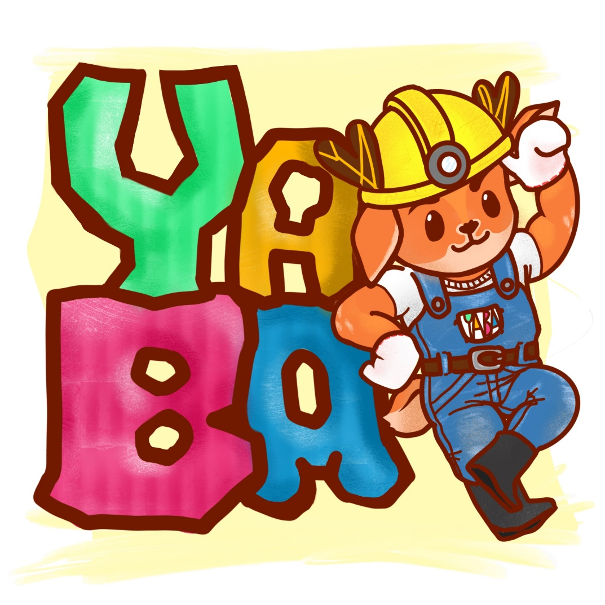

丙種職業安全衛生業務主管
教育訓練課程
活動計劃書

主辦單位： 連江縣政府民政處
活動負責人：0836-22381#6117 林文瀚
- 目的: 透過職業安全衛生業務主管課程，增進職業安全基本能力，提供機會探索，深入了解職安相關事務，從中獲得相關知識，增加縣民職安資訊。
- 活動名稱: 丙種職業安全衛生業務主管教育訓練課程
- 主辦單位: 連江縣政府民政處
- 上課時間: 110年10月15至17日
15日：9:30-17:30、16日：8:30-17:30、17日：09:30-16:30
考照時間為11月底於馬祖高中考試。
- 上課地點: 連江縣政府B1多媒體教室。考照地點：馬祖高中
- 參加對象：本縣勞工
- 參加人數：60人
- 報名方式：網路報名
- 內容規劃:依職業安全衛生教育訓練規則所訂21小時課程。
- 預期效益:輔導事業單位符合法律相關規定，增進對職業安全衛生法令認識提升本縣職場安全。
十一、經費來源:自110年度「勞動部補助地方政府參與推動中小企業工作環境輔導改善計畫」項下支應，共計新臺幣15萬9,60元，詳如經費收支概算表。

